Домашнее задание по ЭТМ 8 класс от 07-08.11.22
- Выучить новый материал.
Хроматическая гамма – это 12-ступенный звукоряд, все звуки которого расположены по полутонам.
Правила записи хроматической гаммы определяются правилами отклонений в тональности I степени родства.
Правописание хроматической гаммы на основе мажорного лада:
- Восходящая мажорная хроматическая гамма - все ступени, отстоящие от следующей на 1 тон, повышаются, кроме VI-й, вместо которой понижается VII-я.
- Нисходящая мажорная хроматическая гамма – все ступени, отстоящие от следующей на 1 тон, понижаются, кроме IV-й, вместо которой повышается IV-я.
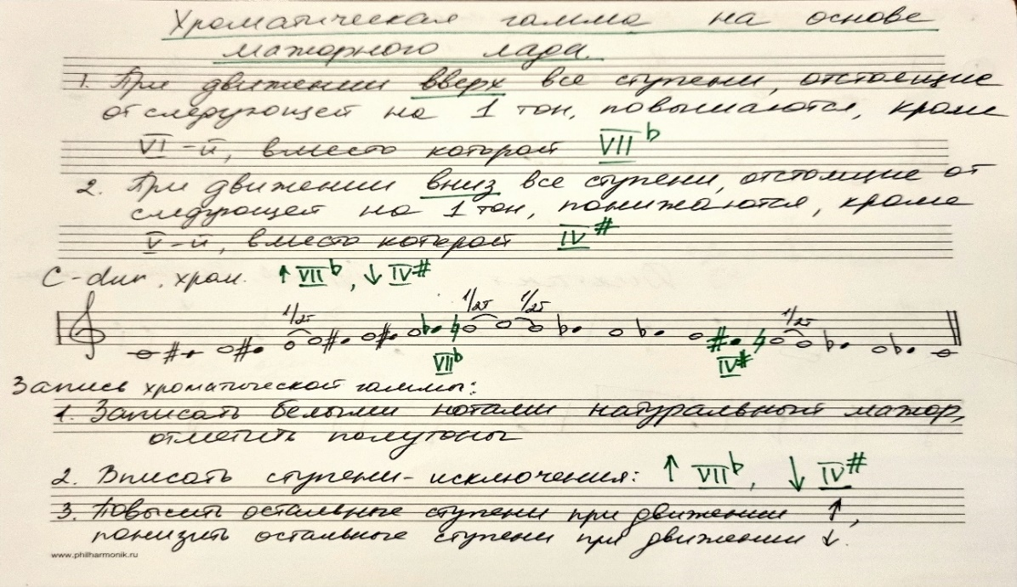
2. Построить письменно хроматическую гамму в экзаменационных тетрадях в E-dur. В образце каждый этап записан отдельно - на 3-х строках, для наглядности – что и в каком порядке добавляем. Вы записываете гамму на одной строке, последовательно выполняя действия. Ключевые знаки ставятся при ключе и не дублируются на нотной строке. При каждом повышении или понижении ступени необходимо проверять наличие у нее ключевого знака.
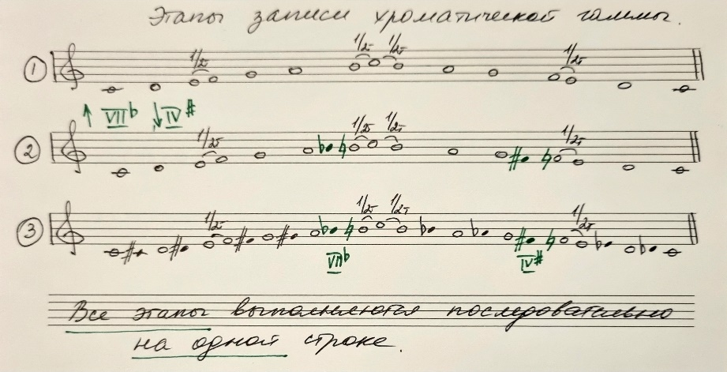
Минорную хроматическую гамму разберем на следующем уроке.

